|  |
| --- |
|  |
| M350 |
| 进阶篇 |
| V1.0 |

|  |
| --- |
|  |
|  |

目录

第一章 系统介绍 2

1.1 系统版本介绍 2

1.1.1 M350 版本介绍 2

1.2 升级说明 2

1.2.1 重启自动升级 2

1.2.2 手动升级 3

1.3 Install升级包文件 3

1.4 参数配置详解chs/eng 4

1.5 界面字符显示配置详解 msg/msg1 6

1.6 开机logo修改(logo.bmp) 7

1.7 宏地址介绍 8

1.8 宏程序调试打印 9

1.8.1 相关宏程序地址如下： 9

1.8.2 举例说明 9

1.9 M代码自定义详解 slib-m.nc 11

1.10 G代码自定义详解 slib-g.nc 11

1.11 刀库定制详解 12

1.11.1 换刀内部原理： 12

1.11.2 换刀案例(以固定直排刀库为例) 12

1.11.3 换刀后对刀设置 18

1.11.4 测试代码 21

1.12 外部扩展端口自定义详解 22

1.12.1 输入端口配置 22

1.12.2 执行文件加载 22

1.13 K1-K7功能自定义详解 23

1.14 系统自检测界面 27

1.15 USB标准键盘映射 29

第二章 附录 31

1. 系统介绍
   1. 系统版本介绍
      1. M350 版本介绍

进入【系统管理】界面，可查看序列号版本；

产品序列号：FOINNC-0330-949dc53f38f510b8-000

① - ② - ③ - ④

详细说明：

①：公司商标字符；

②：产品型号；

0330：三轴

0340：四轴

0350：五轴

③：产品ID号；

④：产品注册次数；

|  |  |  |  |  |
| --- | --- | --- | --- | --- |
| ②：产品型号 | 轴数 | 主界面 | 参数页面 | 升级包 |
| 0330 | 3 | XYZ | 无第四、五轴参数 | 共用一个 |
| 0340 | 4 | XYZA/B/C | 无第五轴参数 |
| 0350 | 5 | XYZAB/AC/BC | 全部参数 |

* 1. 升级说明
     1. 重启自动升级

1：将install文件夹拷贝到U盘根目录下；

2: U盘插入M3xx系统U盘口；

3：重新上电 等待；

4：进入【系统管理】查看“系统软件版本”是否与压缩包日期一致；

* + 1. 手动升级

1：将install文件夹拷贝到U盘根目录下；

2: U盘插入M3xx系统U盘口；

3： 依次进入 【系统管理】-【F3-系统升级】；

4： 自动重启系统

5：进入【系统管理】查看“系统软件版本”是否与压缩包日期一致；

**注意：**

若升级不成功，请更换U盘；

U盘只支持FAT文件格式；

* 1. Install升级包文件

Install 文件夹文件介绍

|  |  |
| --- | --- |
| 文件名 | 说明 |
| CAM | 文件夹，系统CAM教导图库资源 |
| absX/Y/Z/A/B.nc，abszero.nc | 各轴绝对值位置校准-执行文件 |
| ALL_T.nc | 全部刀依次换刀-执行文件 |
| chs | 中文参数配置 |
| cmdstr | 系统内部执行命令，禁止修改！ |
| eng | 英文参数配置 |
| error.nc | 加工异常时执行的文件，禁止修改！ |
| ext_button.nc | 【手动操作】界面自定义按钮-执行文件 |
| extnc0-1.nc | 外部按钮1松开-执行文件 |
| extnc1-1.nc | 外部按钮1短按-执行文件 |
| extnc2-1.nc | 外部按钮1长按-执行文件 |
| fndX/Y/Z/A/B.nc，fndzero.nc | 各轴机械回零动作-执行文件  【加工状态】-【回机械原点】-【机械XX/Y/Z/4th/5th/全部回】 |
| gotozero.nc | 【加工状态】-【回工件原点】-【工件全部回】 |
| key-1.nc, key-2.nc,  …key-7.nc | 【K1-K7】按钮执行文件 |
| logo.bmp | 开机logo图片 |
| M3/M4/M5/M8/M9  /M10/M11/M19 | 手动M代码执行文件 |
| msg | 中文界面字符显示配置 |
| msg1 | 英文界面字符显示配置 |
| mulprobe.nc | 多把刀一键自动对刀-执行文件；【加工状态】-【对刀】-【多刀固定对刀】 |
| network.conf | 网络配置文件 |
| parse.out、pidMonitor.out | 应用程序文件 |
| pause.nc | 暂停-执行文件 |
| probe.nc | 对刀操作-执行文件 |
| processing1 | 系统内部中间文件 |
| rcS | 系统内部文件，禁止修改！ |
| read me.txt | 帮助文档 |
| slib-g.nc | 系统库文件 (G53 G81 G82 G83 G84 回机械零 对刀 刀库 后台执行文件) |
| slib-m.nc | 用户自定义M代码库文件 |
| slibuser.nc | 用户自定义库文件 |
| smb.conf | 系统内部文件，禁止修改！ |
| sysstart.nc | 系统开机初始化-执行文件，可修改！ |
| T.nc | 手动换刀-执行文件 |

* 1. 参数配置详解chs/eng

chs /eng /rus文件可定义配置参数的属性；

chs：中文参数配置文件；

eng：英文参数配置文件；

rus：俄语参数配置文件；

以chs文件中的240号参数为例:

#240 -p0 -a3 -t2 -s1"语言设置" -m15 -min=0.000 -max=2.000 -i0"Eng" -i1"中文" -i2"Рус"

-s3"调整此参数,需重新开机,配置才能生效."

**详细说明:**

***#240*** *：参数号；*

***=1*** *:每次开机参数值被强制初始化为1；*

***-P****: 参数修改权限，p0：操作员 p1：管理员 p2：超级管理员；*

***-a****:对应系统型号 a3：三轴以上可显示a4：四轴以上可显示 a5：五轴以上可显示*

***-t****: t参数数值类型；t0:整形 t1:浮点型 t2:选择类型*

***-s1 "xxxxxxxx"*** *：s1 后面双引号内为参数名称；*

***-s3” xxxxxxxx”*** *：s3 后面双引号内为参数说明；*

***-m:*** *m为参数分类号，0表示隐藏此参数；>0:不同的参数分类并显示；*

***-min –max：****参数最小值 最大值*

***-i:****当t==2时对应的显示内容；*-i0"Eng" :当#240==0时，显示Eng字符；

* 1. 界面字符显示配置详解 msg/msg1

msg/msg1文件为系统中文/英文界面字符串显示的配置文件，用户可根据使用习惯修改字符；

**注意**

1：文件类型全是文本文件，可通过文本软件打开并编辑；

2：文本字符串的双引号不可删除；

例如：以主菜单F1-F6字符串显示为例

其msg文本与界面字符串显示的对应关系如下图所示：

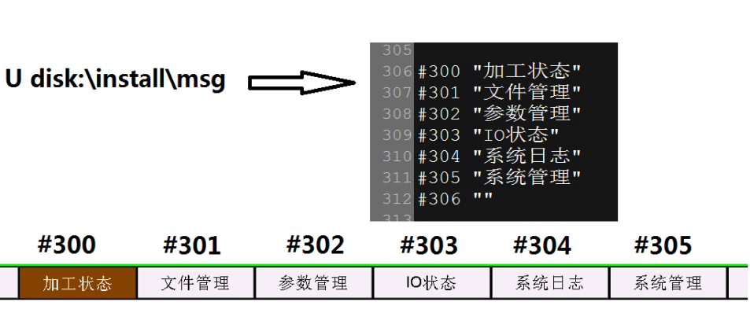

**字符显示配置文件升级方法如下：**

* 在U盘根目录新建一个名字为“install”的文件夹；
* 将修改后的msg文件拷贝到“install”的文件夹；
* 按照***1.2***章节步骤更新系统配置；

**注意：**

1. 字符修改必须按照格式修改，修改的字符放在英文输入法的双引号中；
2. 若修改后出现系统异常，请用厂家默认升级包进行升级，并重新进行修改；
   1. 开机logo修改(logo.bmp)

用户可通过修改intall文件夹下的图片logo.bmp来修改进入系统前的开机画面；

**图片要求:**

1. 图片存储格式为bmp;
2. 分辨率：1024*600；
3. 位图深度：24位
4. 名称：logo.bmp

**logo图片升级方法如下：**

* 在U盘根目录新建一个名字为“install”的文件夹；
* 将新建的logo.bmp文件拷贝到“install”的文件夹；
* 按照***1.2***章节步骤更新系统配置；

**相关参数：**

|  |  |  |  |
| --- | --- | --- | --- |
| 参数 | | 含义 | 设定范围 |
| 248 | 用户自定义LOGO显示时间 | 开机logo图片展示挺溜的时间 | 0.1-10 秒 |
| 由于logo展示中会进行系统数据初始化工作，所以实际的时间比设置的要长，请根据实际情况调整此参数； | | | |

**常见问题:**

|  |  |  |
| --- | --- | --- |
| 序号 | 问题描述 | 处理方法 |
| 1 | 图片升级不成功 | 1：请检查logo图片是否已更换:  2：检查升级流程是否正确，参照***1.2*** |
| 2 | 升级后开机出现死机 | 1：请检查图片属性是否正确；  2：用厂家升级包的图片进行测试； |

* 1. 宏地址介绍
  2. 宏程序调试打印

宏程序调试过程中，可以将宏程序运行的过程显示在主界面屏幕下方，方便观察宏程序每一步的执行过程。

* + 1. 相关宏程序地址如下：

|  |  |  |
| --- | --- | --- |
| 宏地址 | 功能 | 用法 |
| #1503 | 将括号内信息显示在主界面下方 | #1503=1 (需要显示内容) |
| #1510 | 需要打印的数值1 | #1510=表达式（数值或者变量等） |
| #1511 | 需要打印的数值2 | #1511=表达式（数值或者变量等） |
| #1512 | 需要打印的数值3 | #1512=表达式（数值或者变量等） |
| #1513 | 需要打印的数值4 | #1513=表达式（数值或者变量等） |

使用前需将0269号参数:**调试打印使能** 设置为【**使能**】

* + 1. 举例说明
* 打印信息

测试代码如下：

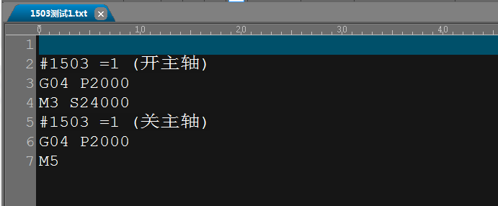

上机运行如下：

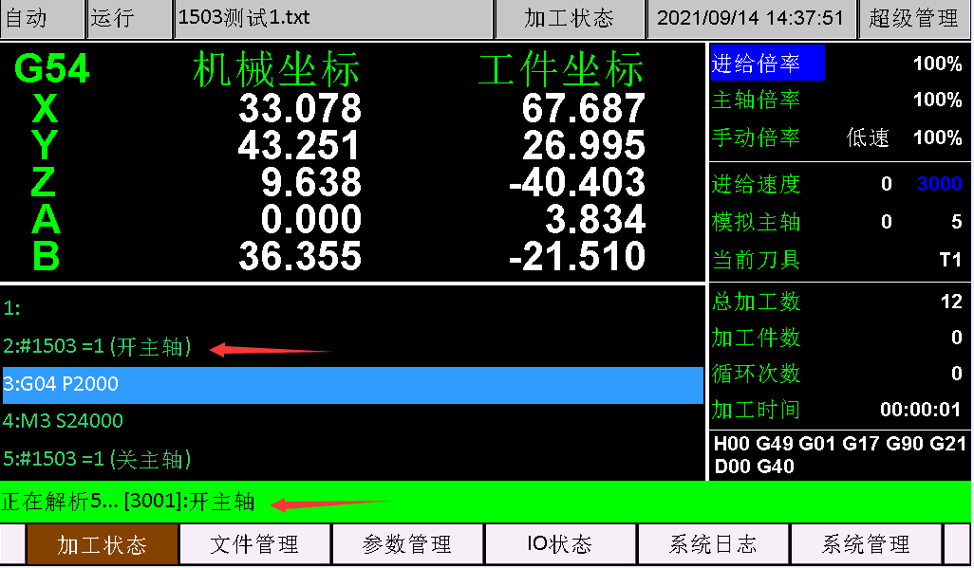

* 打印数值信息

测试代码如下:

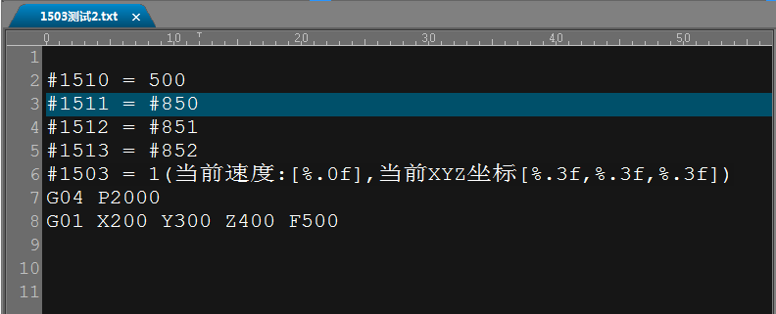

上机运行如下：

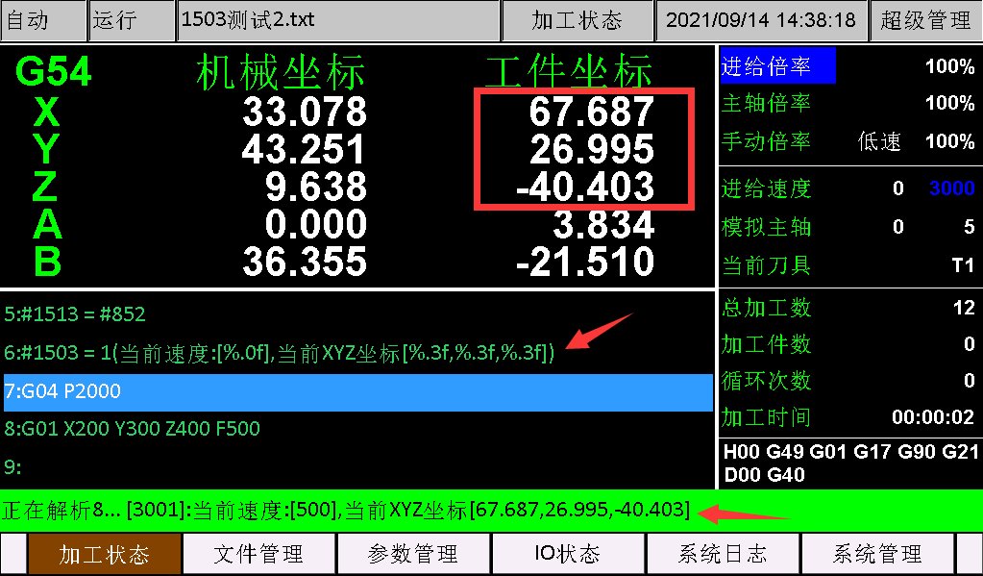

* 1. M代码自定义详解 slib-m.nc
  2. G代码自定义详解 slib-g.nc

用户可自定义G100到G199的代码内容；

可在意slib文件开头的NC文件中，添加对应的子程序：

例如在slib-g.nc或者slibuser.nc中添加；

G代码子程序对应关系如下：

|  |  |
| --- | --- |
| G代码 | 子程序号 |
| G100 | O9100 |
| G101 | O9101 |
| ... ... | ... ... |
| G199 | O9199 |

局部变量表如下：

|  |  |  |
| --- | --- | --- |
| 宏地址 | 编程字 | 以G100为例 |
| #0 | X | G90 G100 X100: #0=100，  G91 G100 X100: #0=100+当前工件坐标值；  G100 : #0= 当前工件坐标值 |
| #1 | Y | G90 G100 Y100: #1=100，  G91 G100 Y100: #1=100+当前工件坐标值；  G100 : #1= 当前工件坐标值 |
| #2 | Z | 同#0和#1 |
| #3 | A | 同#0和#1 |
| #4 | B | 同#0和#1 |
| #5 | C | 同#0和#1 |
| #6 | I | G100 I100: #6=100  G100 : #6=上一行I的值 |
| #7 | J | G100 J100: #7=100  G100 : #7=上一行J的值 |
| #8 | K | 同#6和#7 |
| #9 | R | 同#6和#7 |
| #10 | L | 同#6和#7 |
| #11 | H | 同#6和#7 |
| #12 | P | 同#6和#7 |
| #13 | Q | 同#6和#7 |
| #14 | D | 同#6和#7 |
| #15 | F | 同#6和#7 |
| #16 | S | 同#6和#7 |
| #17 | T | 同#6和#7 |

**举例：**

G199 I100 J200 K300 F500

在slibuser.nc中添加子程序并编写具体动作；

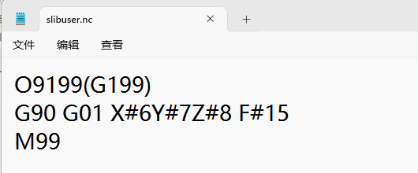

将slibuser.nc放在install或者psys文件夹中进行升级；

运行G199 I100 J200 K300 F500 的结果是：

机床会以500mm/min中的速度，XYZ同时移动到工件坐标分别为100,200,300的位置；

注意：不能同时在多个slib开头的文件中添加相同的子程序；

* 1. 刀库定制详解
     1. 换刀内部原理：



* + 1. 换刀案例(以固定直排刀库为例)

1. **了解需求**

刀库如下图所示：





1. **换刀逻辑(以T1到T2为例)**

* 换刀开始;
* 换刀前关主轴 (输出口);
* 检测主轴是否关闭 (输入口);
* Z轴上抬上换刀安全高度 (参数设置); **①**
* 当前刀具卸刀;
* 移动到T1刀具在刀架的前置点XY位置 (参数设置); **②**
* Z轴移动到下位 (参数设置);**③**
* 将T1送入刀库XY位置 (参数设置);**④**
* 松刀输出 (输出口); **④**
* 松刀状态检测 (输入口); **④**
* Z轴上抬上换刀安全高度 (参数设置);**⑤**
* 移动到T2的XY位置；**⑥⑦**
* Z轴移动到下位 (参数设置);**⑧**
* 刀库锁紧输出(输出口); **⑧**
* 锁紧状态检测(输入口); **⑧**
* 将T2移出刀架到Y前置点;**⑨**
* Z轴上抬上换刀安全高度;**⑩**
* 更新刀具号及刷新当前刀具的坐标偏置；
* 换刀完成

1. **整理需要设置的IO及参数**

|  |  |  |  |
| --- | --- | --- | --- |
| 类型 | 说明 | 参数号及宏地址 | 备注 |
| 输出 | 主轴启停 | M5 |  |
| 松紧刀 | #1552 | #1552=1 OUT1输出  #1552=0 OUT1 关闭 |
| 输入 | 主轴停止检测 | #1520 开始 | NPN型 |
| 刀具松开检测 | #1520开始 | NPN型 |
| 刀具锁紧检测 | #1520开始 |  |
| 刀具参数 | 当前刀具号 | 800 [#1300] |  |
| 刀库容量 | 801 [#1301] |  |
| 换刀上位 | 806 [#1306] |  |
| 换刀下位 | 807 [#1307] |  |
| Y轴换刀前置点机械坐标 | 809 [#1309] |  |
| 换刀移动速度 | 811 [#1311] |  |
| Z轴上位速度 | 812 [#1312] |  |
| 水平移动进出刀库速度 | 813 [#1313] |  |
| Z轴下位速度 | 819 [#1319] |  |
| 01号刀具X坐标 | 830 [#1330] |  |
| 02号刀具Y坐标 | 850 [#1350] |  |
| 02号刀具X坐标 | 831 [#1331] |  |
| 02号刀具Y坐标 | 851 [#1351] |  |
| 03号刀具X坐标 | 832 [#1332] |  |
| 03号刀具Y坐标 | 852 [#1352] |  |
| 其他宏地址 | X回零标志 | #1515 | 0：未回，1：已回 |
| Y回零标志 | #1516 | 0：未回，1：已回 |
| Z回零标志 | #1517 | 0：未回，1：已回 |
| 提示信息 | #1503 | 可用于调试 |

1. **编写换刀宏程序(O20000)**

**文件位置为install\slib-g.nc**

O20000(换刀程序)

IF #1>[#1301] GOTO4 *//若目标刀具号大于当前刀库容量,则退出*

IF #1300==#1 GOTO4 *//若目标刀具与当前刀具相同,则退出*

*(判断XYZ是否回过参考点)*

IF [#1515+#1516+#1517]>=3 GOTO50 *//已全部回零，跳转到N50行*

#1503 = 1(X.Y,Z轴机械未全部归零!) *//显示提示*

G04 P10 *//延时10ms，*

GOTO4 *//XYZ未全部回零，则退出*

N50 *//N50行号*

IF#1300 != 0 GOTO56 *//当前刀=0 提示需要手动装一把刀*

#1503 = 1(当前刀具号不能为0,请手动装一把刀!)

G04 P100 *//延时100ms*

GOTO4 *//结束,跳转到N4*

N56 *//N56行号*

IF #1!= 0 GOTO57 *//目标刀号不是0,跳转到N57*

#1503 = 1(目标刀具号不能为0！)

G04 P100 *//延时100ms*

GOTO4 *//结束,跳转到N4*

N57 *//N57行号*

#20= 1 *//紧刀松刀输出口OUT1,并赋值给#20*

#11= 11 *//松刀检测输入口IN11,并赋值给#11*

#12= 11 *//紧刀检测输入口IN11,并赋值给#12*

#13= 7 *//主轴停止检测输入口IN07,并赋值给#13*

*//主轴开始停止信号检测*

WHILE [#[1520+#13-1] NE 0] DO1 *//若IN07不等于0，则一直在END1之间循环*

G04 P10 *//延时10ms,循环检测间隔时间*

END1 *//循环结束行，和WHILE.. DO1成对出现*

G53 Z#1306 F#1312 *//主轴上抬到换刀上位处806号参数，速度为812号*

G53 Y#1309 F#1311 *//主轴移动换刀前置点，808号参数，速度为811号*

G53 X[#[1330+#1300-1]] F#1311 *//移动到当前刀具X位置，速度为811号*

G53 Z#1307 F#1312 *//移动到换刀下位，速度为812号*

G53 Y[#[1350+#1300-1]] F#1313 *//将刀具推入刀架中，速度为813号*

#[1552+#20-1] = 1 *//主轴松刀输出*

G04 P200 *//延时200ms*

*//松刀输入检测*

WHILE [#[1520+#11-1] NE 1] DO2 *//若IN11不等于1，则一直在END1之间循环*

G04 P10 *//延时10ms,循环检测间隔时间*

END2 *//循环结束行，和WHILE.. DO2成对出现*

G53 Z#1306 F#1312 *//主轴上抬到换刀上位处806号参数，速度为812号*

G53 X[#[1330+#1-1]] Y[#[1350+#1-1]] F#1311*//移动到目标刀具#1的机械XY位置，速度811号*

G53 Z[#1307+40] F#1312 *//以812号速度速度快速移动到距离807号设置的值上面40mm位置；*

G53 Z#1307 F#1313 *//以813号速度移动到换刀下位位置807号参数*

#[1552+#20-1] = 0 *//主轴锁紧输出*

G04 P200 *//延时200ms*

*//锁紧输入检测*

WHILE [#[1520+#12-1] NE 0] DO3 *//若IN11不等于0，则一直在END1之间循环*

G04 P10 *//延时10ms,循环检测间隔时间*

END3  *//循环结束行，和WHILE.. DO3成对出现*

G53 Y#1309 F#1313 *//将目标移出刀架到Y前置点位置，809号参数*

G53 Z#1306 F#1312 *//主轴上抬到换刀上位处806号*

GOTO5 *//换刀完成，跳转到N5行*

N5 *//N5行号*

#1300 = #1 *//更新目标刀号，#1：换刀前刀号，#1300：换刀后刀号*

#1503 = 1000 *//清除辅助提示显示*

M99 *//退出子程序*

1. **调试技巧**

调试刀库时，可以在MDI中录入T代码，然后将手轮引导按钮打开，并逆时针摇动手轮来检测动作是否正确；

1. MDI界面下编写测试代码：

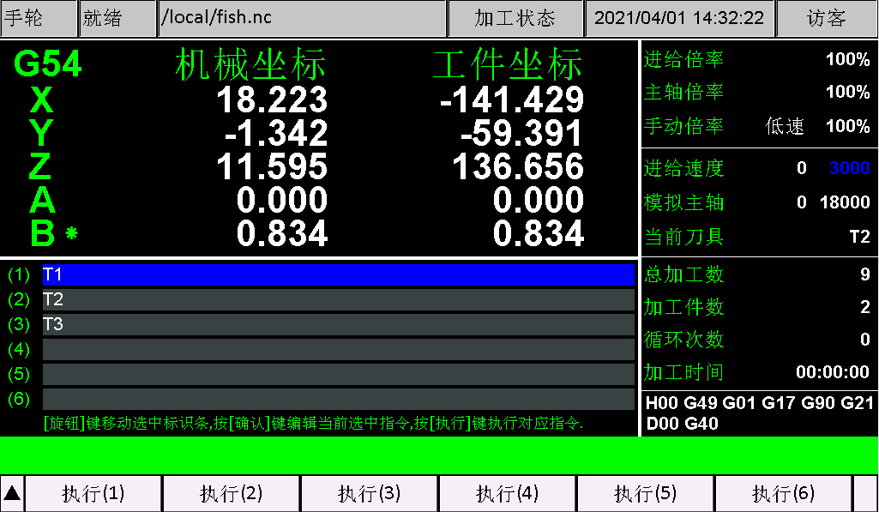

1. 使能手轮引导功能

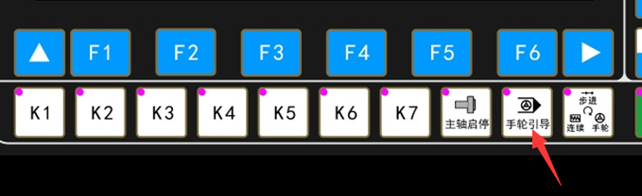

1. MDI界面F1-F6执行对应的行；
2. 逆时针摇动手轮；
   * 1. 换刀后对刀设置

对刀采用固定对刀的方式

* + - 1. 对刀原理：



执行对刀后会记录当前刀具号在对刀仪处的机械坐标，并自动录入到930-945参数中；

对刀后将刀具移动到工件表面进行Z清零操作时，会自动计算对刀仪和工件表面的Z落差，并录入到G54 的坐标偏置中。

**工件坐标=机械坐标 - (G54-G59)坐标偏置 - 当前刀具Z偏置(930-945)**

**A = B-C-D**

A: 前工件坐标；G01 X Y Z A B

B：机械坐标 ；以零点开关为基准；

C: G54 –G59偏置；对刀仪和工件表面的Z落差；若930-945等于0，则等于刀尖在工件表面的机械坐标；

D:每个刀具在对刀仪的机械坐标；

换刀后Z坐标会自动换算，无需手动增加G43 H代码；

* + - 1. 对刀IO端口设置

设置固定对刀仪端口和极性

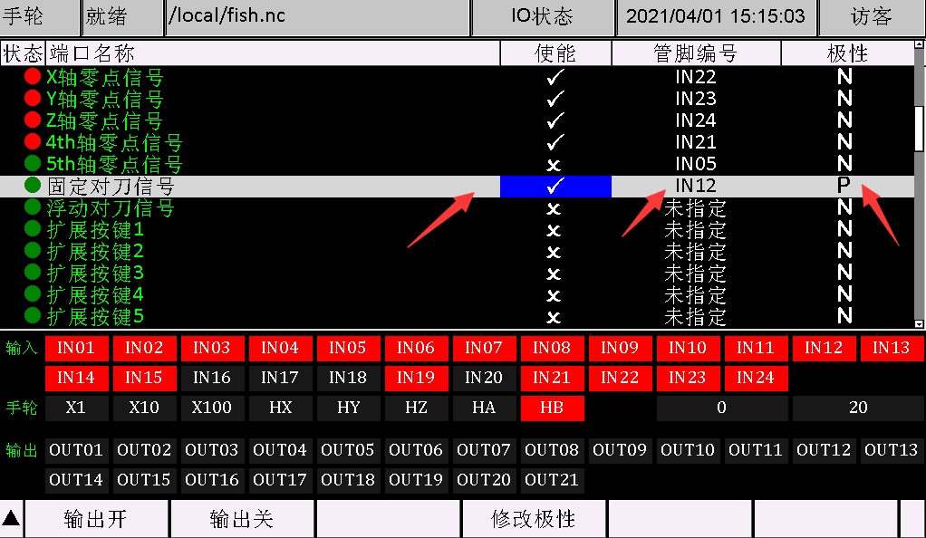

* + - 1. 对刀参数设置

固定对刀设置如下：

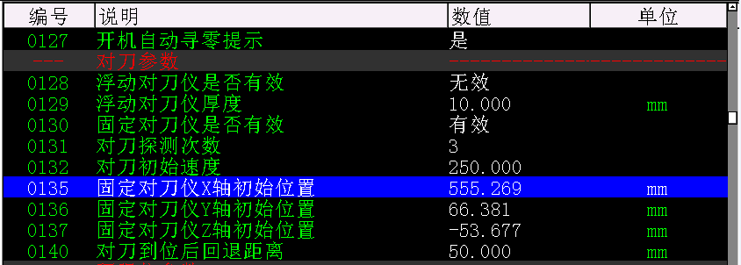

**130号:固定对刀仪是否有效**

设置为有效；

**131号:对刀探测次数**

对刀重复定位次数；

**132号:对刀初始速度**

对刀初始扫描速度；

**135:固定对刀仪X轴初始位置**

**136:固定对刀仪Y轴初始位置**

**137:固定对刀仪Z轴初始位置**

固定对刀仪XYZ位置，机械坐标位置，设置前设备需机械回零；

* + - 1. 单把刀固定对刀 (对刀操作)

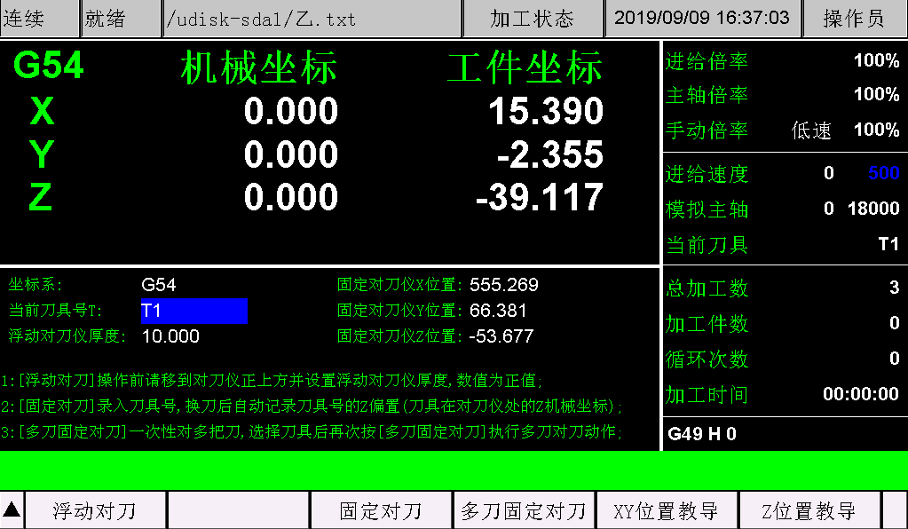

1:设置好对刀参数后，切换到对刀界面按【F3固定对刀】；

2:录入固定对刀的刀具号，按确认自动进行固定对刀；

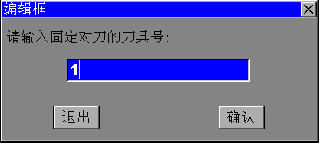

* + - 1. 多把刀对刀(一键对刀)

1:设置好对刀参数后，切换到对刀界面按【F4多刀固定对刀】；

2:弹出以下界面，选择需要同时对刀的刀具号后，再按【F4多刀固定对刀】执行一键对刀

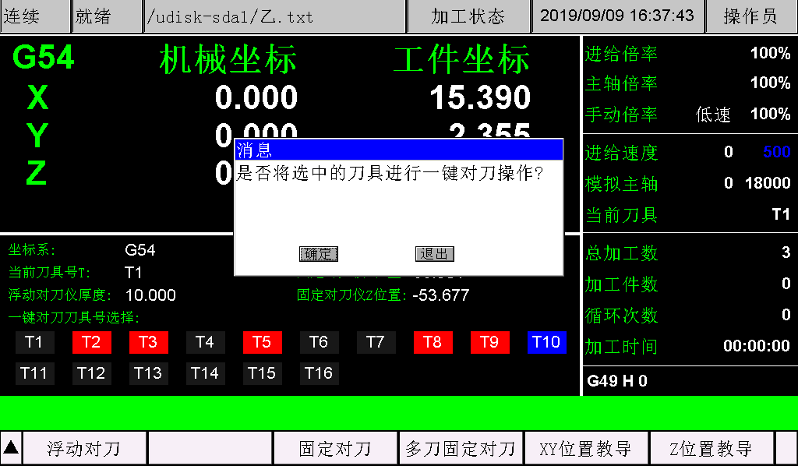

**也可以采用手轮模拟的方式进行调试对刀**

* + 1. 测试代码

T1                  //1号刀

M03                      //开主轴

G01 X0Y0             //T1轨迹代码

T2                  //2号刀

M03                      //开主轴

G01 X0Y0           //T2轨迹代码

T3                  //3号刀

M03                      //开主轴

G01 X0Y0         //T3轨迹代码

注意：

1：所有刀具必须对刀后才能使用；只进行一次对刀即可，刀具未更换或者断无需重复对刀；

2：换刀后坐标会自动进行更新，无需手动加入G43 H代码；

* 1. 外部扩展端口自定义详解

系统提供6个可自定义的输入端口，每个输入端口可触发执行宏程序文件，

***开关类型必须接可恢复的单触开关；***

***加工文件时，触发开关不会执行宏程序，只有在非加工状态使用！***

当开关按下，长按，松开时可分别执行不同的宏程序文件；

对应关系如下：

|  |  |  |  |
| --- | --- | --- | --- |
| 参数 | 【按下】对应文件 | 【松开】对应文件 | 【长按】执行文件 |
| 扩展按键1 | extnc1-1.nc | extnc0-1.nc | extnc2-1.nc |
| 扩展按键2 | extnc1-2.nc | extnc0-2.nc | extnc2-2.nc |
| 扩展按键3 | extnc1-3.nc | extnc0-3.nc | extnc2-3.nc |
| 扩展按键4 | extnc1-4.nc | extnc0-4.nc | extnc2-4.nc |
| 扩展按键5 | extnc1-5.nc | extnc0-5.nc | extnc2-5.nc |
| 扩展按键6 | extnc1-6.nc | extnc0-6.nc | extnc2-6.nc |

* + 1. 输入端口配置

进入【IO状态】界面，给扩展按键1-6分配引脚；

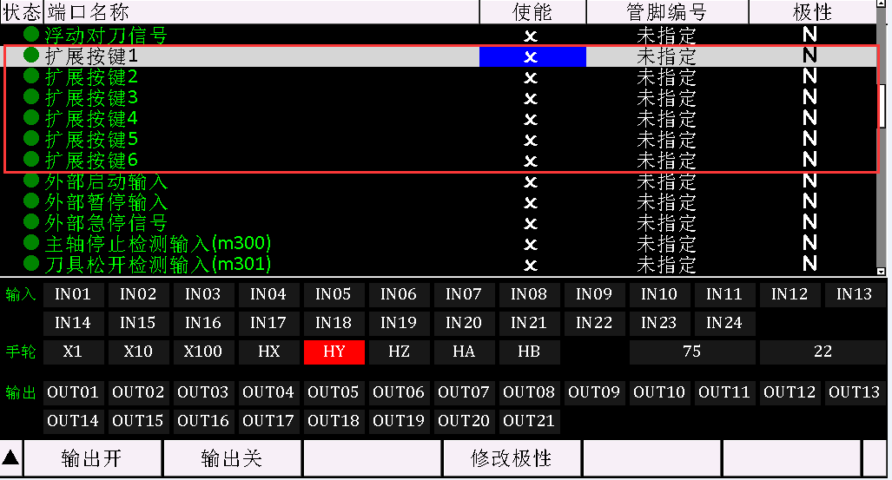

* + 1. 执行文件加载

编写扩展按键对应的执行文件extnc0-x.nc、extnc1-x.nc、extnc2-x.nc ，并将它们放在文件夹名成为install的升级包中进行升级；

* 1. K1-K7功能自定义详解

参数号210-216 设置不同的功能索引号，可将K1-K7配置成功能及页面快捷键

三种方式如下：

1. 等于0: 则执行自定义宏文件key-xx.nc;

例如：按下【K7】执行一个自定义指令；

* 设置216号参数为0；
* 在U盘根目录新建一个名字为“install”的文件夹；
* 在install文件夹下新建“key-7.nc”的记事本文件；
* 在记事本文件中录入用户自定义的指令代码；
* 按照***1.2***章节步骤将此文件升级到系统内部；

1. 大于1且小于32 : 控制对应的输出口关闭或者打开;

例如：按下【K7】打开OUT2，再次按下【K7】关闭OUT2；

* 设置216号参数为2；
* 按下【K7】进行测试；

1. 大于1000 : 快捷键设置，详细索引请查看以下表格；

|  |  |  |
| --- | --- | --- |
| 功能索引 | 功能 | 操作页面 |
| 1373 | 加工状态 | 操作页面 |
| 1374 | 文件管理 | 操作页面 |
| 1375 | 参数管理 | 操作页面 |
| 1376 | IO状态 | 操作页面 |
| 1377 | 系统日志 | 操作页面 |
| 1378 | 系统管理 | 操作页面 |
| 1323 | 对刀 | 操作页面 |
| 1321 | 回工件原点 | 操作页面 |
| 1322 | 回机械原点 | 操作页面 |
| 1320 | 坐标清零 | 操作页面 |
| 1387 | 坐标系 | 操作页面 |
| 1389 | 本地磁盘 | 操作页面 |
| 1390 | U盘 | 操作页面 |
| 1363 | 断点继续 | 操作页面 |
| 1326 | 手动调试界面 | 操作页面 |
| 1348 | MDI | 操作页面 |
| 1008 | 回格 | 功能 |
| 1013 | 回车 | 功能 |
| 1016 | 左 | 功能 |
| 1017 | 上 | 功能 |
| 1018 | 右 | 功能 |
| 1019 | 下 | 功能 |
| 1025 | SHIFT | 功能 |
| 1027 | 取消 | 功能 |
| 1331 | 主轴启停 | 功能 |
| 1327 | 复位 | 功能 |
| 1328 | 启动 | 功能 |
| 1329 | 暂停 | 功能 |
| 1350 | X+ | 功能 |
| 1351 | X- | 功能 |
| 1352 | Y+ | 功能 |
| 1353 | Y- | 功能 |
| 1354 | Z+ | 功能 |
| 1355 | Z- | 功能 |
| 1356 | 4th+ | 功能 |
| 1357 | 4th- | 功能 |
| 1358 | 5th+ | 功能 |
| 1359 | 5th- | 功能 |
| 1362 | 手轮引导 | 功能 |
| 1360 | 手动模式 | 功能 |
| 1364 | 进给倍率100% | 功能 |
| 1365 | 进给倍率+10% | 功能 |
| 1366 | 进给倍率-10% | 功能 |
| 1367 | 主轴倍率100% | 功能 |
| 1368 | 主轴倍率+10% | 功能 |
| 1369 | 主轴倍率-10% | 功能 |
| 1370 | 主轴停M5 | 功能 |
| 1371 | 主轴反转M4 | 功能 |
| 1372 | 主轴正转M3 | 功能 |
| 1388 | 高低速 | 功能 |
| 1392 | 工位一启动 | 功能 |
| 1393 | 工位二启动 | 功能 |
| 1394 | 工位三启动 | 功能 |
| 1512 | 全部轴机械回零 | 功能 |
| 1513 | X轴机械回零 | 功能 |
| 1514 | Y轴机械回零 | 功能 |
| 1515 | Z轴机械回零 | 功能 |
| 1516 | 第四轴机械回零 | 功能 |
| 1517 | 第五轴机械回零 | 功能 |
| 1518 | 全部轴回工件零 | 功能 |
| 1519 | X轴回工件零 | 功能 |
| 1520 | Y轴回工件零 | 功能 |
| 1521 | Z轴回工件零 | 功能 |
| 1522 | 第四轴回工件零 | 功能 |
| 1523 | 第五轴回工件零 | 功能 |
| 1524 | 全部轴工件清零 | 功能 |
| 1525 | X轴工件清零 | 功能 |
| 1526 | Y轴工件清零 | 功能 |
| 1527 | Z轴工件清零 | 功能 |
| 1528 | 第四轴工件清零 | 功能 |
| 1529 | 第五轴工件清零 | 功能 |
|  |  |  |
|  |  |  |
| 1033 | ！ | ASCII |
| 1034 | “ | ASCII |
| 1035 | # | ASCII |
| …. | … | … |
| 1048 | 0 | ASCII |
| 1049 | 1 | ASCII |
| 1050 | 2 | ASCII |
| 1051 | 3 | ASCII |
| 1052 | 4 | ASCII |
| 1053 | 5 | ASCII |
| 1054 | 6 | ASCII |
| 1055 | 7 | ASCII |
| 1056 | 8 | ASCII |
| 1057 | 9 | ASCII |
| … | … | … |
| 1065 | A | ASCII |
| 1066 | B | ASCII |
| 1067 | C | ASCII |
| 1068 | D | ASCII |
| 1069 | E | ASCII |
| … | … | … |

* 1. 系统自检测界面

系统提供自检测界面，包含一下测试项：LCD测试，各轴方向脉冲输出测试，按键测试，按键灯测试，主轴输出测试，输出口测试，手摇轮输入测试，通用输入口测试，系统基本信息显示等等；

用户可自行进入界面进行测试；

进入测试界面方法：

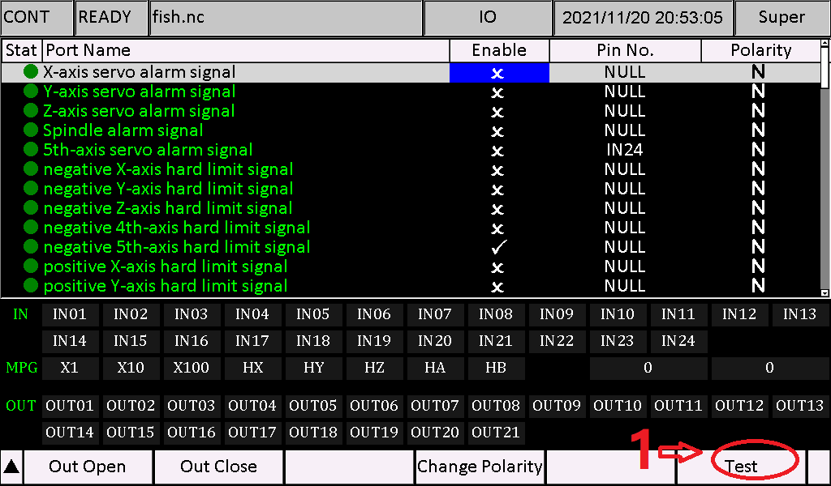

测试界面如下：

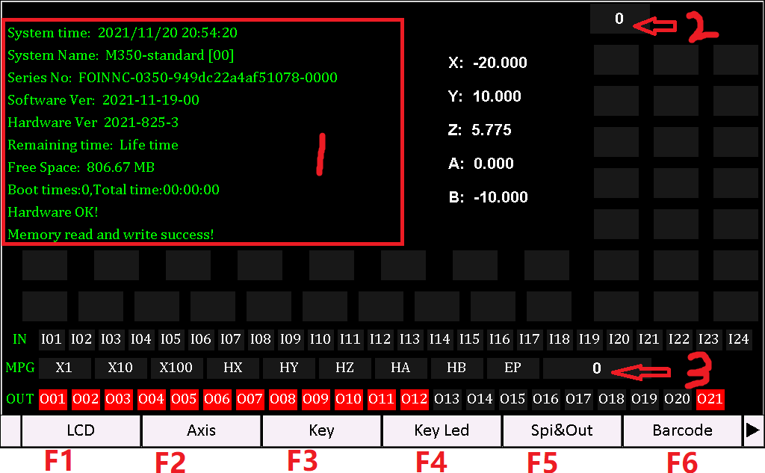

1. 系统信息显示区域
2. 旋钮编码器显示
3. 手摇轮编码器值显示

退出测试界面方法：

**长按取消键**

* 1. USB标准键盘映射
  2. G100-G199

|  |  |
| --- | --- |
| 宏地址 | 字符 |
| #0 | X |
| #1 | Y |
| #2 | Z |
| #3 | A |
| #4 | B |
| #5 | C |
| #6 | I |
| #7 | J |
| #8 | K |
| #9 | R |
| #10 | L |
| #11 | H |
| #12 | P |
| #13 | Q |
| #14 | D |
| #15 | F |
| #16 | S |
| #17 | T |

G100-G199 对应的子程序为：slib-g.nc中的O9100 – O9199；

例子：

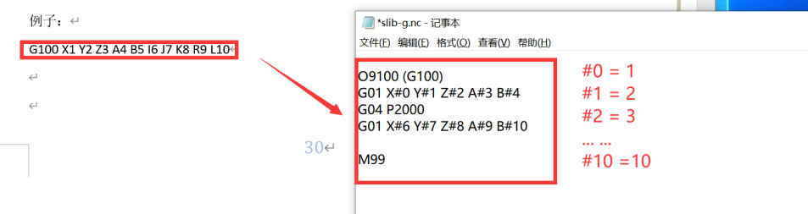

FAQ

1. 附录